***BIOLOGIA***

**BIOLOGIA** 🡪 ***bios*** (vita) ***logos*** (discorso su)

***Il metodo sperimentale***

1. Osservazione
2. Formulazione di un’ipotesi
3. Costruzione di esperimenti per vedere se l’ipotesi è vera o no
4. Raccolta di dati
5. Analisi dei dati:
   * Se i dati non confermano l’ipotesi, si ritorna al punto 2
   * Se i dati confermano l’ipotesi si passa al punto 6
6. Formulazione della teoria

**Organismi autotrofi ed eterotrofi**

* **Autotrofi** (“che si nutrono da soli”): non hanno bisogno di molecole biologiche provenienti da fonti esterne per ricavare energia. Possono essere 1) FOTOSINTETICI (= che ricavano energia dal sole, come le piante); 2) CHEMIOSINTETICI (= catturano l’energia di particolari reazioni chimiche).
* **Eterotrofi**: dipendono da fonti esterne di molecole biologiche per ricavare energia.

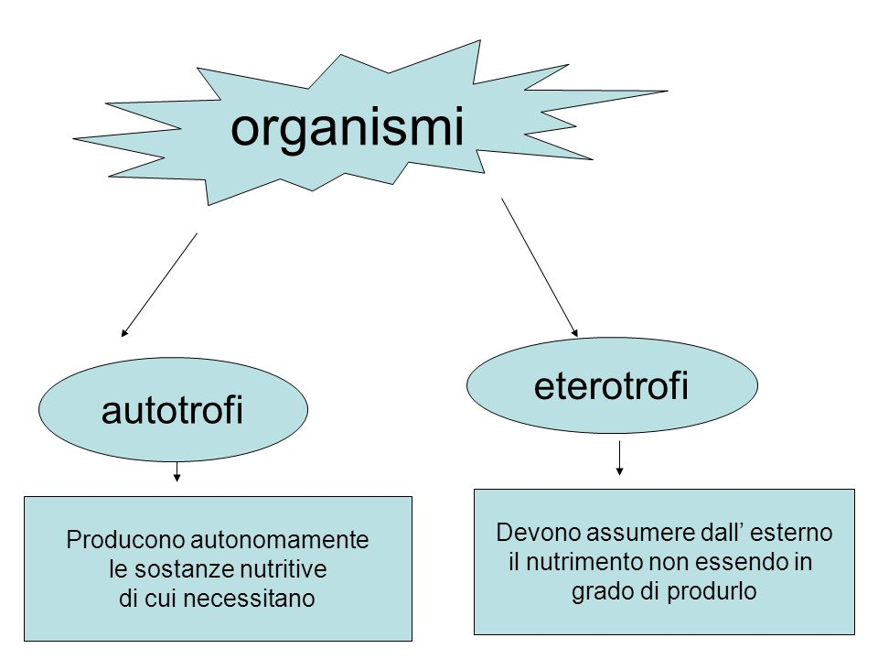

**Caratteristiche degli esseri viventi**

* Nascono crescono muoiono e si riproducono
* Necessitano di energia e di nutrimenti
* Sono composti da cellule (possono essere unicellulari e pluricellulari)
* Contengono DNA (acido desossiribonucleico: informazione genetica tramandata alla progenie)
* Interagiscono con l’ambiente (INTERAZIONE 🡪 l’essere vivente dunque agisce, reagisce all’ambiente, non è passivo: *es. se fa freddo, il mio organismo trema per riscaldarsi*)

***Teoria cellulare***

**Cellule**: dimensioni di **1/100 di mm** (per vederla è necessario un microscopio)

Usando il microscopio e osservando del sughero, **Hooke** (fine 1600) fu il primo a fare osservazioni sulla cellula: vide infatti numerose piccole cavità che chiamò *cells*.

Nel 1830 **Schleiden** (botanico tedesco) concluse che tutti i tessuti vegetali sono costituiti da insiemi organizzati di cellule. Poco dopo, lo zoologo **Schwann** estese queste osservazioni ai tessuti animali.

*Teoria cellulare*:

* La cellula è l’unità (la parte più piccola, il “mattoncino”) funzionale e strutturale di ogni vivente
* Tutti i viventi sono costituiti da cellule
* Ogni cellula proviene da una cellula che già esiste
* Ogni cellula (essendo vivente) respira, reagisce agli stimoli, si riproduce
* Ogni cellula possiede una membrana plasmatica (è l’involucro della cellula). Nelle cellule eucariote non ci sono membrane interne. In quella procariote sì.